**Bài tập thực hành môn Quản lý thông tin tuần 6**

**Họ tên: Lê Trần Anh Quí**

**MSSV: 21520094**

Tạo dữ liệu test như sau:

CREATE DATABASE TEST_XML

GO

USE TEST_XML GO

CREATE TABLE KhoaHoc

(

MaKhoaHoc INT IDENTITY(1,1)NOT NULL,

TenKhoaHoc VARCHAR(200) NOT NULL,

CONSTRAINT PK_KhoaHoc PRIMARY KEY(MaKhoaHoc)

)

INSERT INTO KhoaHoc (TenKhoaHoc) SELECT 'Mang May Tinh Truyen Thong'

INSERT INTO KhoaHoc (TenKhoaHoc) SELECT 'Khoa Hoc May Tinh'

INSERT INTO KhoaHoc (TenKhoaHoc) SELECT 'Ky Thuat May Tinh'

CREATE TABLE SinhVien

(

MSSV BIGINT IDENTITY(1,1)NOT NULL CONSTRAINT PK_SinhVien PRIMARY KEY(MSSV),

TenSV VARCHAR(200) NOT NULL,

MaKhoaHoc INT NOT NULL CONSTRAINT FK_SinhVien_MaKhoaHoc FOREIGN KEY REFERENCES KhoaHoc(MaKhoaHoc)

)

INSERT INTO SinhVien SELECT 'Sang',1

INSERT INTO SinhVien SELECT 'Duy',2

INSERT INTO SinhVien SELECT 'Sa', 3

CREATE TABLE MonHoc

(

MaMonHoc INT IDENTITY NOT NULL CONSTRAINT PK_MonHoc PRIMARY KEY(MaMonHoc), TenMonHoc VARCHAR(200)

)

INSERT INTO MonHoc (TenMonHoc) SELECT ('Co So Du Lieu')

INSERT INTO MonHoc (TenMonHoc) SELECT ('Cau Truc Du Lieu')

INSERT INTO MonHoc (TenMonHoc) SELECT ('Lap Trinh Di Dong')

INSERT INTO MonHoc (TenMonHoc) SELECT ('Toan Giai Tich')

INSERT INTO MonHoc (TenMonHoc) SELECT ('Lap Trinh Java')

INSERT INTO MonHoc (TenMonHoc) SELECT ('He Quan Tri CSDL')

INSERT INTO MonHoc (TenMonHoc) SELECT ('Anh Van')

INSERT INTO MonHoc (TenMonHoc) SELECT ('Thiet Ke Web ')

INSERT INTO MonHoc (TenMonHoc) SELECT ('An Toan Thong Tin')

CREATE TABLE KhoaHocMonHoc

(

MaKhoaHoc INT CONSTRAINT FK_KhoaHocMonHoc_MaKhoaHoc FOREIGN KEY REFERENCES KhoaHoc(MaKhoaHoc),

MaMonHoc INT CONSTRAINT FK_KhoaHocMonHoc_MaMonHoc FOREIGN KEY REFERENCES MonHoc(MaMonHoc)

)

INSERT INTO KhoaHocMonHoc (MaKhoaHoc,MaMonHoc) SELECT 1,1

INSERT INTO KhoaHocMonHoc (MaKhoaHoc,MaMonHoc) SELECT 1,2

INSERT INTO KhoaHocMonHoc (MaKhoaHoc,MaMonHoc) SELECT 1,3

INSERT INTO KhoaHocMonHoc (MaKhoaHoc,MaMonHoc) SELECT 2,4

INSERT INTO KhoaHocMonHoc (MaKhoaHoc,MaMonHoc) SELECT 2,5

INSERT INTO KhoaHocMonHoc (MaKhoaHoc,MaMonHoc) SELECT 2,6

INSERT INTO KhoaHocMonHoc (MaKhoaHoc,MaMonHoc) SELECT 3,7

INSERT INTO KhoaHocMonHoc (MaKhoaHoc,MaMonHoc) SELECT 3,8

INSERT INTO KhoaHocMonHoc (MaKhoaHoc,MaMonHoc) SELECT 3,9

CREATE TABLE Diem

(

MSSV BIGINT CONSTRAINT FK_Diem_MSSV FOREIGN KEY REFERENCES SinhVien(MSSV),

MaMonHoc INT CONSTRAINT FK_Diem_MaMonHoc FOREIGN KEY REFERENCES MonHoc(MaMonHoc),

Diem INT

)

INSERT INTO Diem (MSSV,MaMonHoc,Diem) SELECT 1,1,75

INSERT INTO Diem (MSSV,MaMonHoc,Diem) SELECT 1,2,80

INSERT INTO Diem (MSSV,MaMonHoc,Diem) SELECT 1,3,70

INSERT INTO Diem (MSSV,MaMonHoc,Diem) SELECT 2,4,80

INSERT INTO Diem (MSSV,MaMonHoc,Diem) SELECT 2,5,80

INSERT INTO Diem (MSSV,MaMonHoc,Diem) SELECT 2,6,90

INSERT INTO Diem (MSSV,MaMonHoc,Diem) SELECT 3,7,80

INSERT INTO Diem (MSSV,MaMonHoc,Diem) SELECT 3,8,80

INSERT INTO Diem (MSSV,MaMonHoc,Diem) SELECT 3,9,90

CREATE TABLE QuanLySV

(MSDH INT NOT NULL,

TenDH VARCHAR(20),

ChiTietSV XML)

INSERT INTO QuanLySV VALUES (1,'DH CNTT','<THONGTINSV>

<sinhvien ID="10" Ten="Nam">

<monhoc ID="1" Ten="Co So Du Lieu" />

<monhoc ID="2" Ten="Cau Truc Du Lieu" />

<monhoc ID="3" Ten="Lap Trinh Mobile" />

</sinhvien>

<sinhvien ID="11" Ten="An">

<monhoc ID="4" Ten="Toan Giai Tich" />

<monhoc ID="5" Ten="Lap Trinh Java" />

<monhoc ID="6" Ten="He Quan Tri CSDL" />

</sinhvien>

<sinhvien ID="12" Ten="Thanh">

<monhoc ID="7" Ten="Anh Van" />

<monhoc ID="8" Ten="Thiet Ke Web" />

<monhoc ID="9" Ten="An Toan Thong Tin" />

</sinhvien>

</THONGTINSV>')

INSERT INTO QuanLySV VALUES (2,'DH KHTN','<THONGTINSV>

<sinhvien ID="10" Ten="Khang">

<monhoc ID="1" Ten="Co So Du Lieu" />

<monhoc ID="2" Ten="Cau Truc Du Lieu" />

<monhoc ID="3" Ten="Lap Trinh Mobile" />

</sinhvien>

<sinhvien ID="11" Ten="Vinh">

<monhoc ID="4" Ten="Toan Giai Tich" />

<monhoc ID="5" Ten="Lap Trinh Java" />

<monhoc ID="6" Ten="He Quan Tri CSDL" />

</sinhvien>

<sinhvien ID="12" Ten="Hoa">

<monhoc ID="7" Ten="Anh Van" />

<monhoc ID="8" Ten="Thiet Ke Web" />

<monhoc ID="9" Ten="An Toan Thong Tin" />

</sinhvien>

</THONGTINSV>')

**Câu 1**: Viết lệnh Xpath lấy Sinh viên có ID=10. (Chạy thêm trường hợp ID=MSSV của bạn).

* Với ID = 10

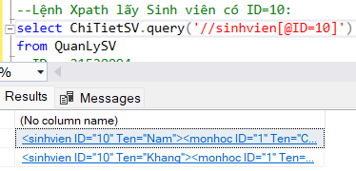

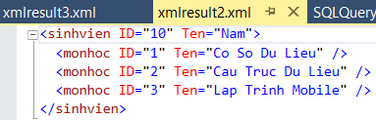

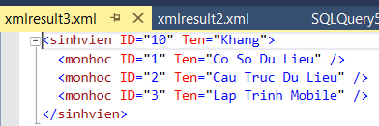

* Với ID = 21520094

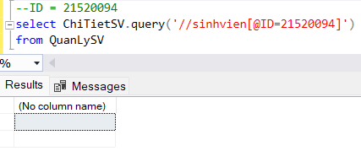

**Câu 2:** Lệnh lấy sinh viên ở vị trí cuối cùng ở trường CNTT.

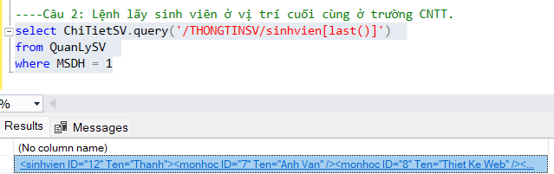

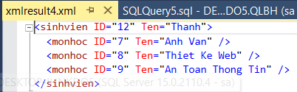

**Câu 3**: Viết lệnh Xpath lấy tên Sinh viên có ID=10 trong trường Đại học CNTT.

**Gợi ý:** dùng hàm value() thay cho query().

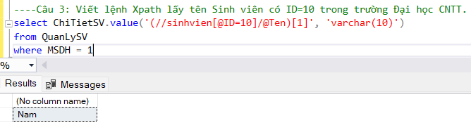

**Câu 4**: Viết lệnh trả về tất cả các nút từ nút gốc là THONGTINSV.

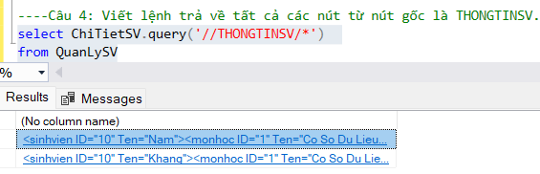

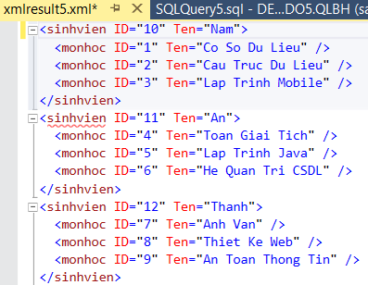

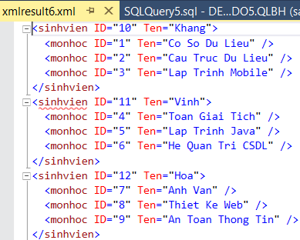

**Câu 5**: Viết lệnh Xquery trả về danh sách sinh viên có ID < 12 với MSDH = 1.

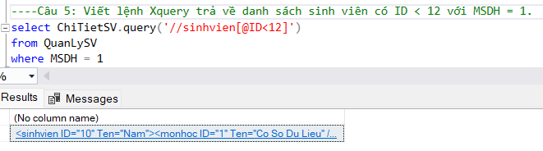

**Câu 6**: Viết lệnh Xquery trả về danh sách sinh viên sắp xếp theo tên với MSDH=2.

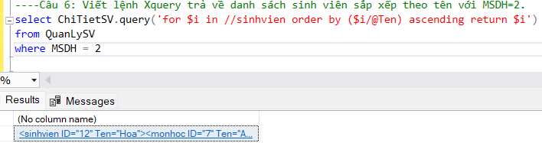

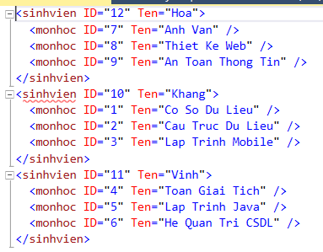

**Câu 7**: Viết lệnh Xquery trả về MSDH và TenDH theo định dạng sau:

<QuanLySV>

<ChiTietSV>1 DH CNTT</ChiTietSV>

</QuanLySV>

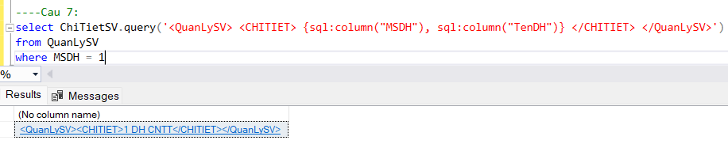

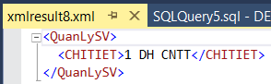

**Câu 8**: Viết lệnh Xquery xóa tên các sinh viên trường DH KHTN.

**Gợi ý**: Dùng lệnh ***modify()*** thay cho ***query().*** Sử dụng câu truy vấn SQL để cập nhật dữ liệu.

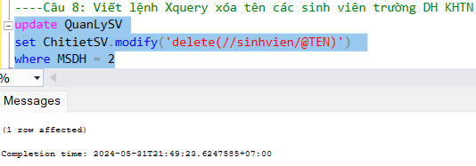

**Câu 9**: Viết lệnh Xquery trả về thông tin các sinh viên có tên là ‘Nam’ hoặc ‘Thanh’.

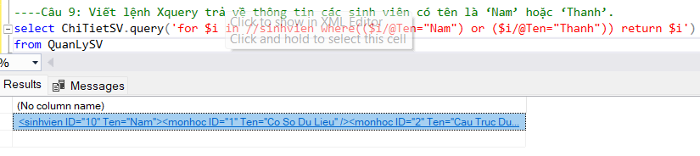

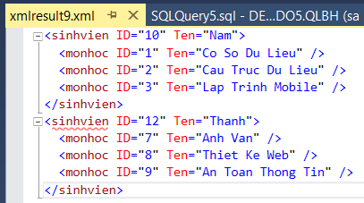

**Câu 10**: Viết lệnh Xquery thay đổi tên sinh viên thứ 2 thành tên của bạn trong trường CNTT.

**Gợi ý:** dùng lệnh 'replace value of <XPath> with "new_value" ' trong hàm ***modify***()

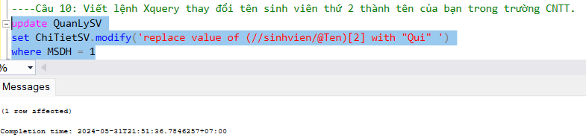

**Câu 11**: Viết lệnh Xquery kiểm tra xem có tồn tại sinh viên có ID là 12 trong trường KHTN không? (Nếu có trả về 1, nếu không thì trả về 0).

**Gợi ý**: Dùng lệnh ***exist()*** thay cho ***query().***

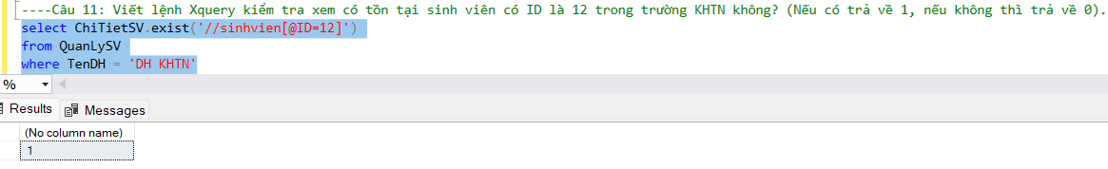

**Câu 12:** Thêm môn học có ID = 13 vào đối tượng sinh viên có ID = 10 của trường đại học Công nghệ thông tin.

**Gợi ý:** dùng lệnhinsert('<dữ liệu xml'>) into (<tên node>) trong hàm ***modify***()

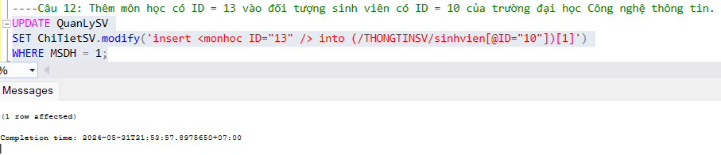

**Câu 13:** Thêm thuộc tính tên môn học là "Quản lý thông tin" cho môn học có ID = 13 vào đối tượng sinh viên có ID = 10 của trường đại học Công nghệ thông tin.

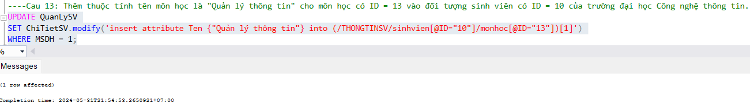

**Câu 14\***: Viết lệnh Xquery kiểm tra xem có tồn tại sinh viên tên ‘Lan’ trong trường CNTT không? (Nếu có trả về 1, nếu không thì trả về 0). Và INSERT thêm vào THONGTINSV:

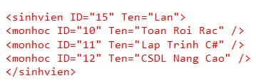

**Gợi ý:** dùng lệnhinsert('<dữ liệu xml'>) after (<tên node>) trong hàm ***modify***()

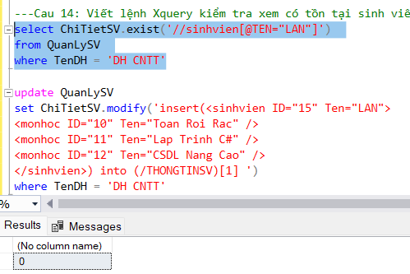

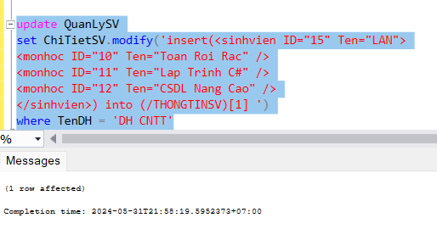

**Câu 15\***: Thực hiện phép nối bằng các lệnh Xquery như một câu truy vấn trong SQL để trả về thông tin là sinh viên nào học khóa học tên là gì? (Nếu được có thể mở rộng thêm truy vấn sinh viên nào học môn học gì?).

**Gợi ý:** Sử dụng lệnh FOR XML AUTO, ELEMENTS và FOR XML RAW, ELEMENTS

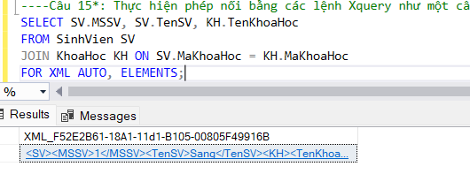

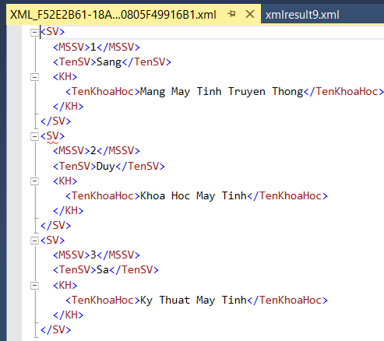

**Hướng dẫn nộp bài:**

+ Nộp file PDF. Đặt tên file: **MSSV_HoTen_BTTH6.pdf**.

+ Các bạn trình bày code SQL thực thi vào báo cáo ứng với từng câu hỏi.

+ Các bạn nộp kèm theo file .sql chứa code thực thi của các bạn với file báo cáo.

+ Nộp qua hệ thống course.uit.edu.vn. Lưu ý: **KHÔNG NÉN FILE**.